**供应商投标操作手册**

## 1、访问网站首页

网站地址：<http://srm.jxlsjz.com/> （不能用老版的IE系统）

## 供应商注册

2.1打开系统，点击页面右下角“注册”按钮

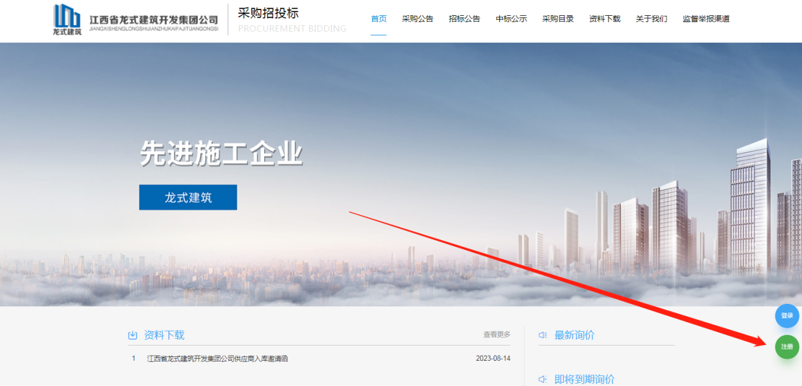

2.2打开注册界面后，按界面上的要求，填写一些企业简要信息即可。同时为了保证企业顺利通过资质审核，所填写注册信息请保证真实可靠。

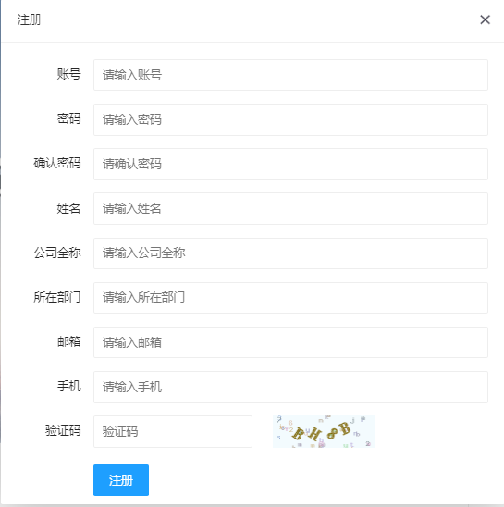

2.3注册操作完成之后，点击页面右下角“登录”按钮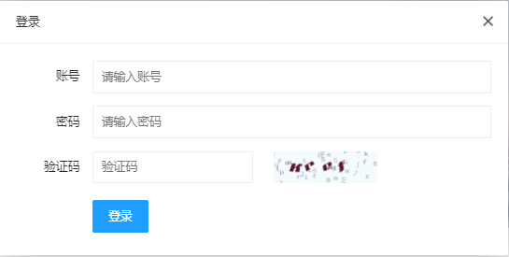

2.4登录成功，点击页面右下角“申请”按钮，进行供应商专业类别入库申请。

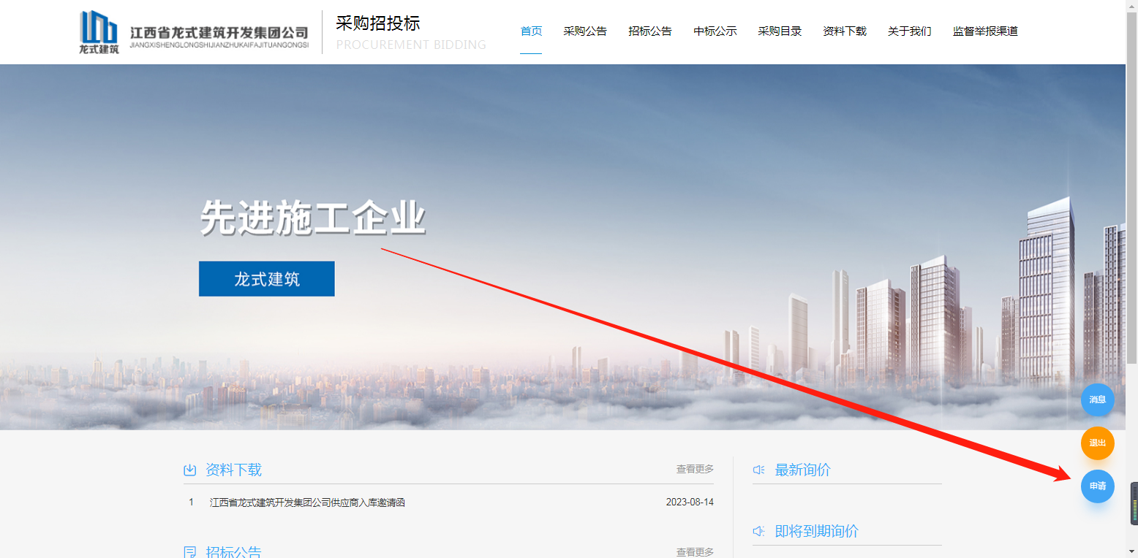

2.5供应商专业类别申请：供应商提交申请后，需要经过后台系统的人工审核，完善各项基本资料，资料填写的越详细，越有助于通过后台的系统审核。

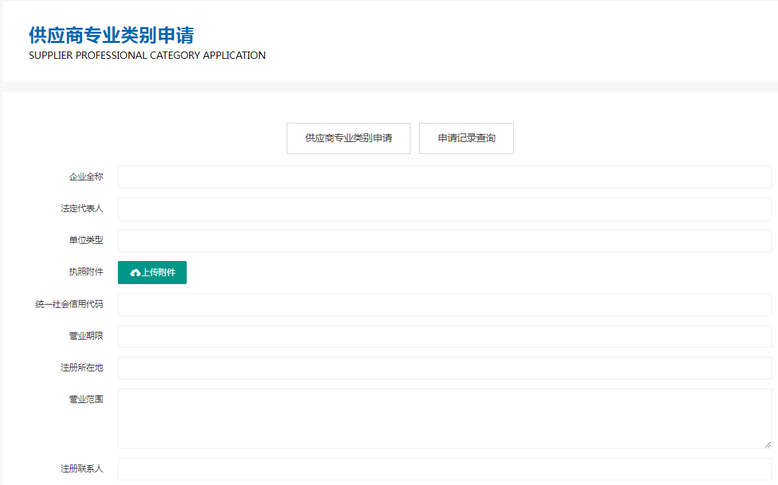 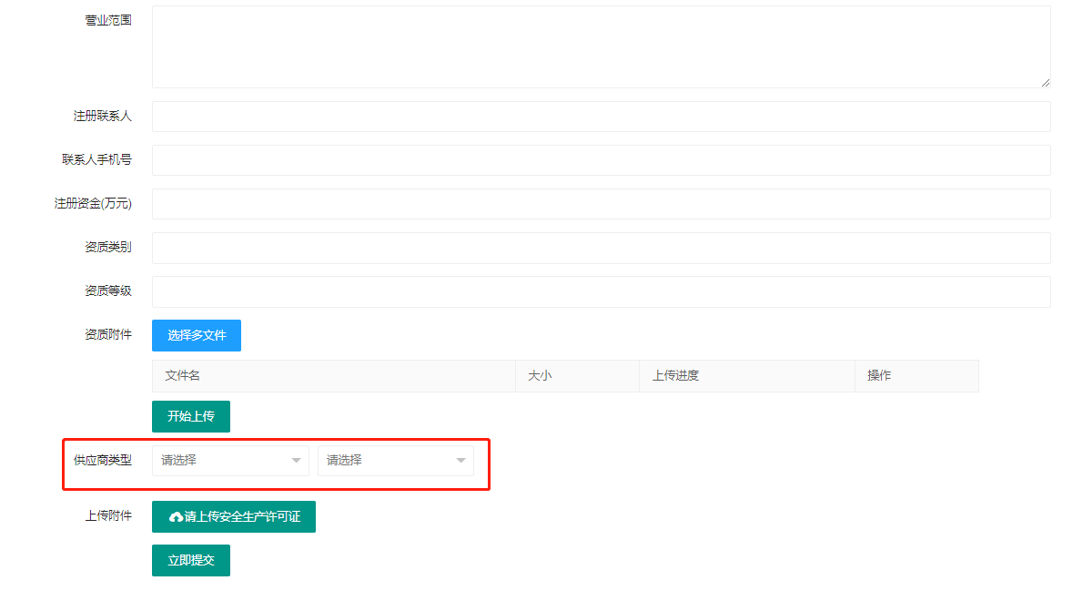

2.6材料采购类如没有选项，可选择“客户自填”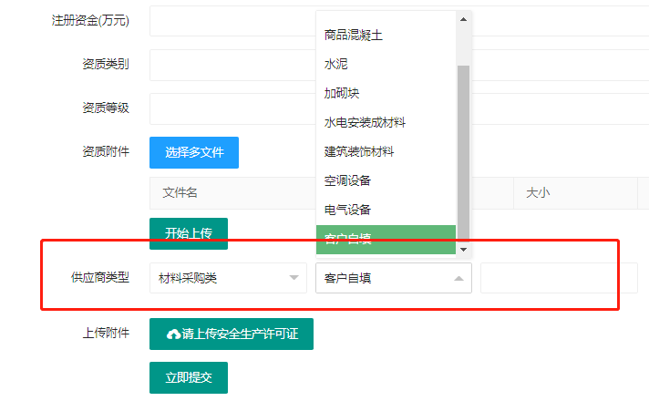

## 关注网站发布招标、采购信息

在系统试运行阶段，我司会采用线上邮件提醒+线下电话、短信通知的方式，告知有新的招标、采购公告发布，接到通知后，供应商可以登录系统，在首页-采购公告/招标公告中可以看到最新发布的招采信息，如下图。

